한미사이언스-한미약품, 지역 아동 위한 ‘건강도시락 만들기’ 봉사 나서

임직원 참여형 사회공헌 캠페인 ‘Hanmi Health & Hope’ 출범
공채 교육생과 함께 지역 아동복지시설에 ‘건강 도시락’ 전달

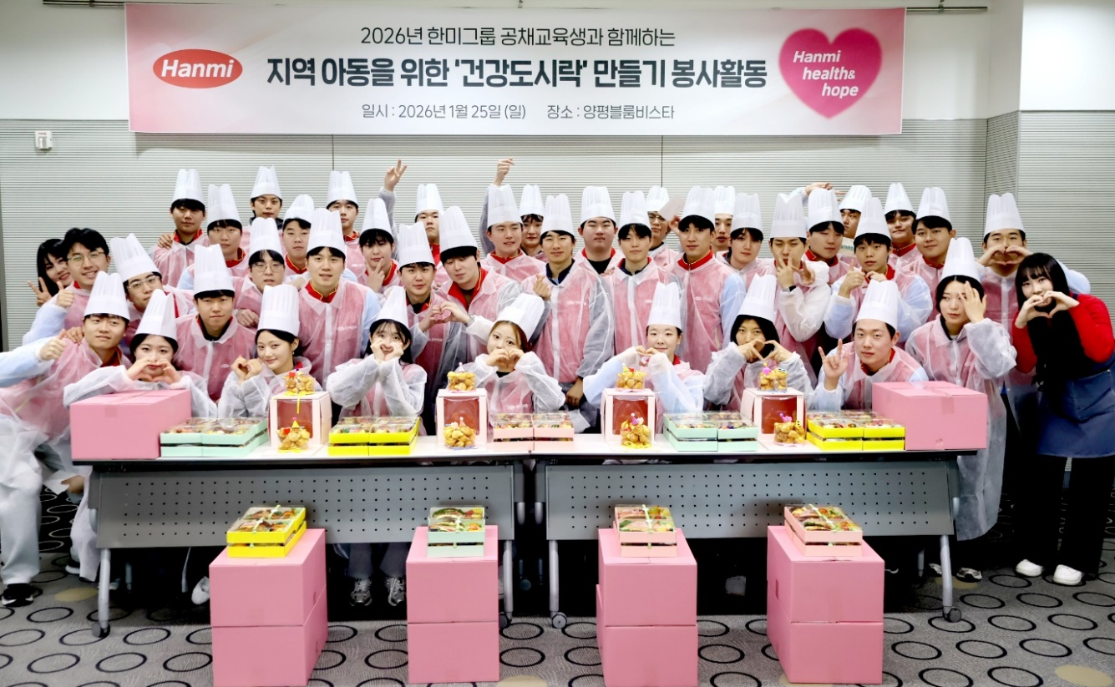
<사진> 지난달 25일 경기도 양평 블룸비스타에서 한미약품 국내영업본부 공채 교육생들이
‘건강도시락 만들기’ 봉사활동을 마친 뒤 기념촬영을 하고 있다.

(2026년 2월 12일) 한미사이언스가 핵심 사업회사 한미약품과 함께 지역 아동을 위한 ‘건강도시락 만들기’ 봉사활동을 진행하며 임직원 참여형 사회공헌 활동에 나섰다.

한미사이언스는 지난달 25일 경기도 양평 블룸비스타에서 2026년 공채로 입사한 한미약품 국내영업본부 교육생 40명과 함께 지역 아동복지시설 지원을 위한 ‘건강도시락 만들기' 봉사활동을 진행했다고 12일 밝혔다.

이번 봉사활동은 지역 아동·청소년들의 균형 잡힌 식습관 형성을 돕기 위해 마련됐다. 특히 올해 공채로 입사한 교육생들의 자발적 참여를 통해 나눔의 의미를 더했다.

참가자들은 전문 강사로부터 저당·고단백 중심의 레시피와 건강 식생활에 대한 교육을 받은 뒤, 고단백 샌드위치와 과일, 저당 마들렌으로 구성된 건강 도시락 세트를 직접 제작했다.
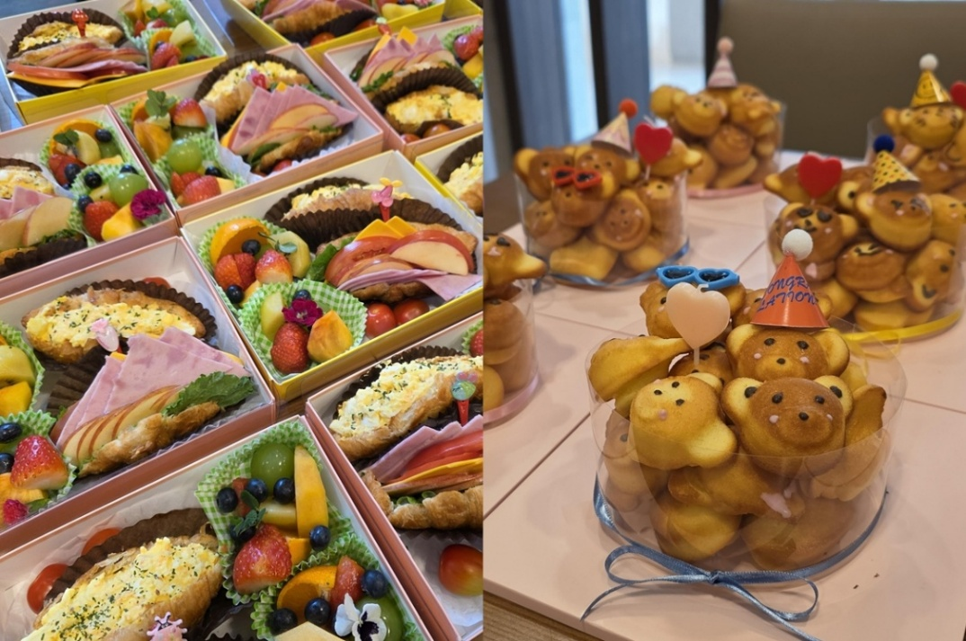
<사진> 한미약품 국내영업본부 신입사원이 직접 만든 샌드위치 2종과 저당 마들렌

완성된 도시락과 간식은 참가자들이 정성껏 작성한 손편지와 함께 서울 강동구에 위치한 아동복지시설 ‘명진들꽃사랑마을’에 전달됐다. 전달식 이후에는 시설 관계자들과의 면담을 통해 향후 지속 가능한 지원 방안에 대해서도 논의했다.

한편, 이번 활동은 한미사이언스가 새롭게 기획한 임직원 참여형 사회공헌 캠페인 ‘Hanmi Health & Hope’의 첫 프로그램이다. ‘Hanmi Health & Hope’는 지역사회와 한미그룹 임직원이 함께 참여하는 그룹 차원의 신규 사회공헌(CSR) 캠페인으로, 건강한 생활 문화 확산을 목표로 하고 있다.

한미사이언스는 앞으로도 임직원의 자발적 참여를 바탕으로 건강한 생활 습관과 나눔을 연계한 프로그램을 단계적으로 확대해 지역사회 건강 증진에 기여해 나갈 계획이다.

한미사이언스 관계자는 “Hanmi Health & Hope 캠페인은 임직원들이 일상 속에서 실천하는 건강의 가치를 지역사회와 나누기 위해 마련됐다”며 “앞으로도 임직원 참여를 기반으로 한 지속 가능한 사회공헌 활동을 통해 지역사회와의 상생을 이어 나가겠다”고 말했다.

<끝>

■ 자료 문의 : 남예주 차장 (02 410 9089) / 안종연 대리 (02 410 9831)

